Муниципальное бюджетное дошкольное образовательное учреждение Чухломский детский сад «Родничок» Чухломского муниципального района Костромской области

**Дидактическое пособие по профориентации дошкольников**

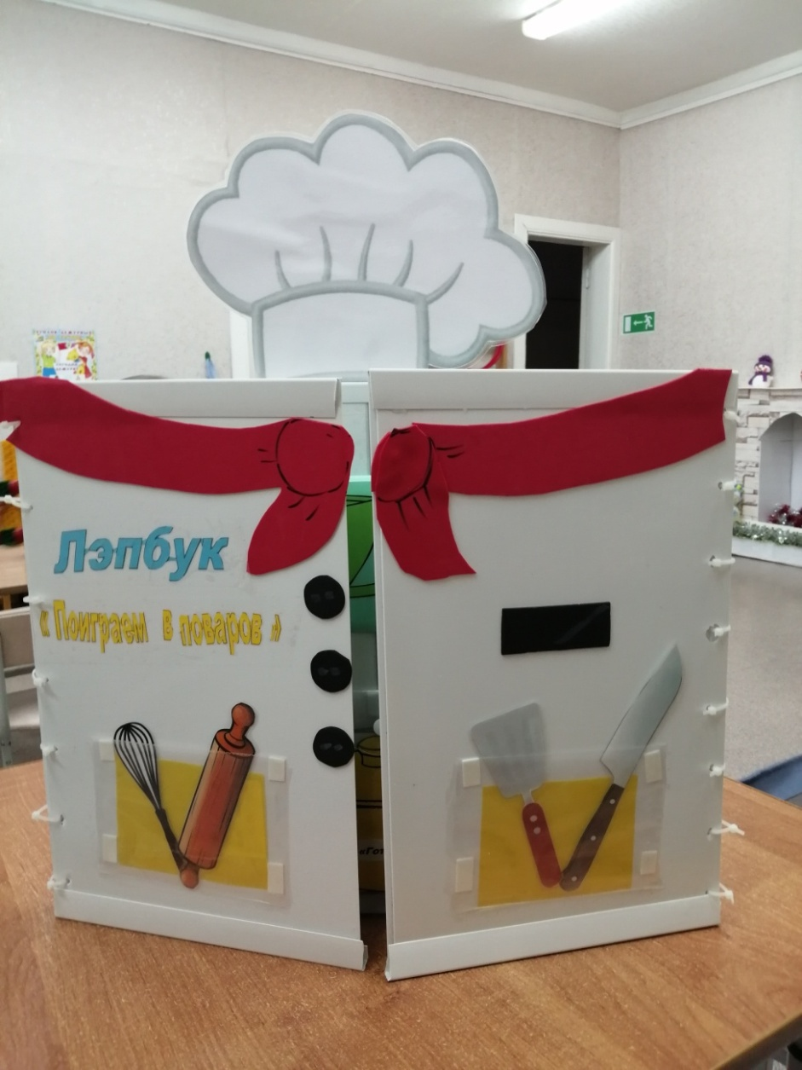

**Ефимова Марина Александровна**

**2021-2022 год**

**Лэпбук «Поиграем в поваров»**

**Пояснительная записка:**

Данный лэпбук предназначен для детей младшего и среднего дошкольного возраста и является развивающим средством обучении, , также можно использовать для детей с ограниченными возможностями здоровья.

Пособие может быть использовано для организации совместной работы педагога и детей, а так же для самостоятельной, коллективной деятельности детей и самостоятельной индивидуальной деятельности ребёнка. Содержание лэпбука можно пополнять и усложнять. В пособии представлена интересная и полезная информация о том, как наиболее интересно познакомить детей с профессией **-повар**.

Все составляющие элементы папки между собой объединены общей темой . Лэпбук включает в себя задания на познавательное, речевое развитие, художественно-эстетическое и восприятие окружающего мира. Помогает систематизировать имеющиеся знания о профессии повар.

Создание лэпбука с красочными кармашками, конвертиками создаст атмосферу сюрприза и позволит в непринужденной обстановке закрепить знания о профессии повара, даст положительную динамику в усвоении данного материала.

**Цель:** создание условий для закрепления знаний о профессии повара и его отличительных особенностях.

**Задачи:**

Образовательные:

- расширять знания и представления о профессии повара, познакомить с кухонным оборудованием и посудой;

-помочь понять детям важность и необходимость профессии ;

- формировать осознанно-правильное отношение к труду.

Развивающие:

-развивать связную речь, учить отвечать на вопросы полными предложениями;  
-Развивать логическое мышление и внимание в процессе дидактических упражнений;  
-учить внимательно слушать произведения художественной литературы- сказки, загадки, пословицы;  
-развивать коммуникативные навыки;

Воспитательные:

-воспитывать у детей интерес и уважение к людям, работающим в детском саду, уважение к труду взрослых;

- воспитывать навыки сотрудничества, самостоятельность.

**Содержание лэпбука «Поиграем в повара»:**

Лэпбук представляет собой самодельную книжку в виде повара , на которую наклеены маленькие кармашки , которые ребенок может доставать, перекладывать, складывать по своему усмотрению *(под руководством взрослого)*.

Общий вид того что внутри:

Первая страница состоит из 2 кармашков :

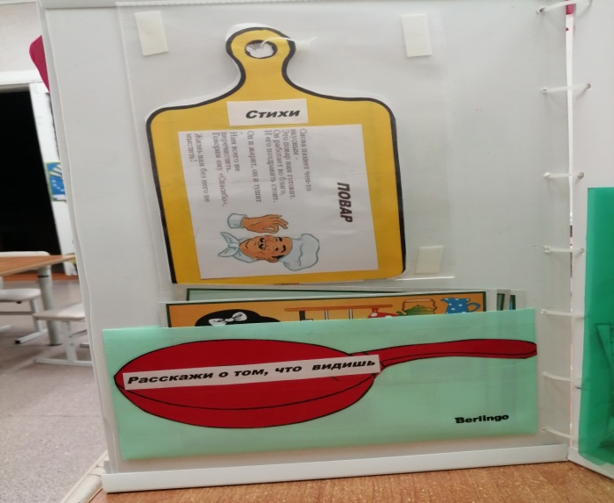

На развороте из 5 заданий :

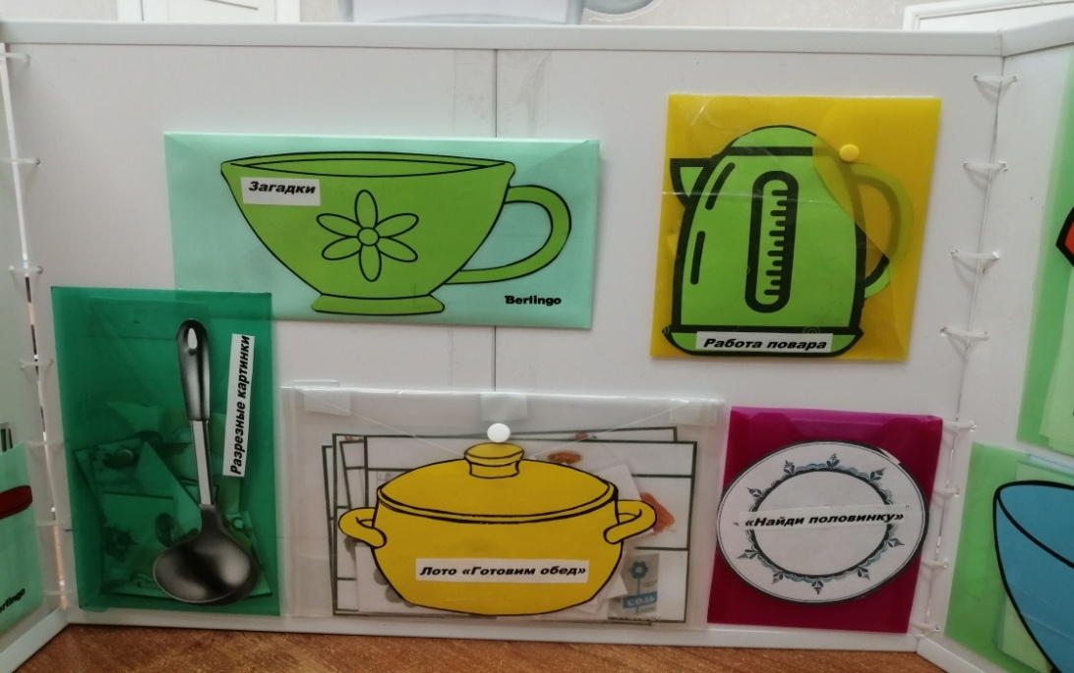

Третья страница состоит из 2 заданий :

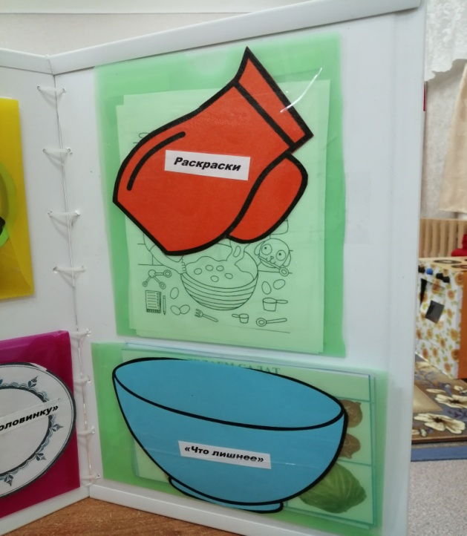

Я надеюсь, что с помощью **лэпбука**, у детей систематизируются знания о **профессии повара**, по темам "овощи", "фрукты", "посуда", совершенствуется грамматический строй речи.

**1. Мини - книжка** «Стихи о поваре» в виде разделочной доски, которые можно заучивать наизусть.

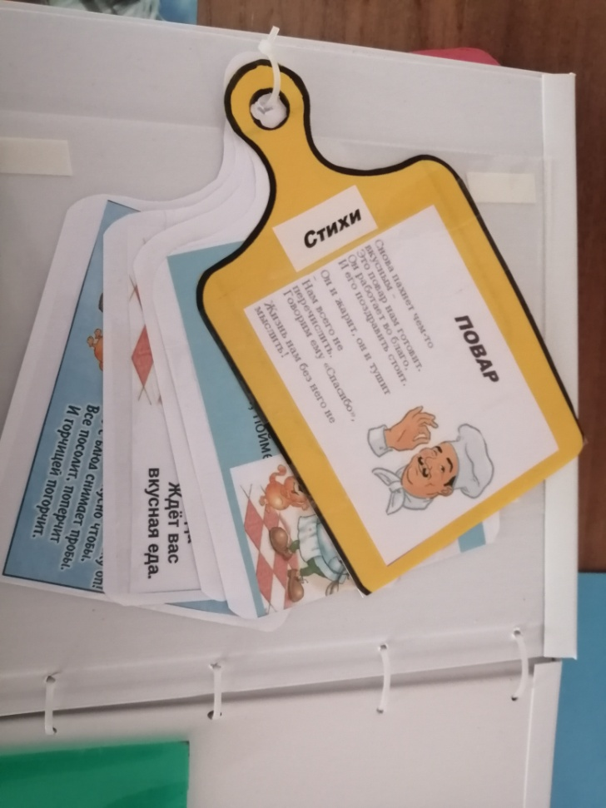

**2. Кармашек – сковорода «Расскажи о том, что видишь».**

Цель: развитие связной речи; зрительного восприятия.

Ход игры: Воспитатель показывает ребёнку сюжетную картинку. Ребёнок рассматривает и описывает, что на ней изображено.

Можно использовать для бесед по вопросам.

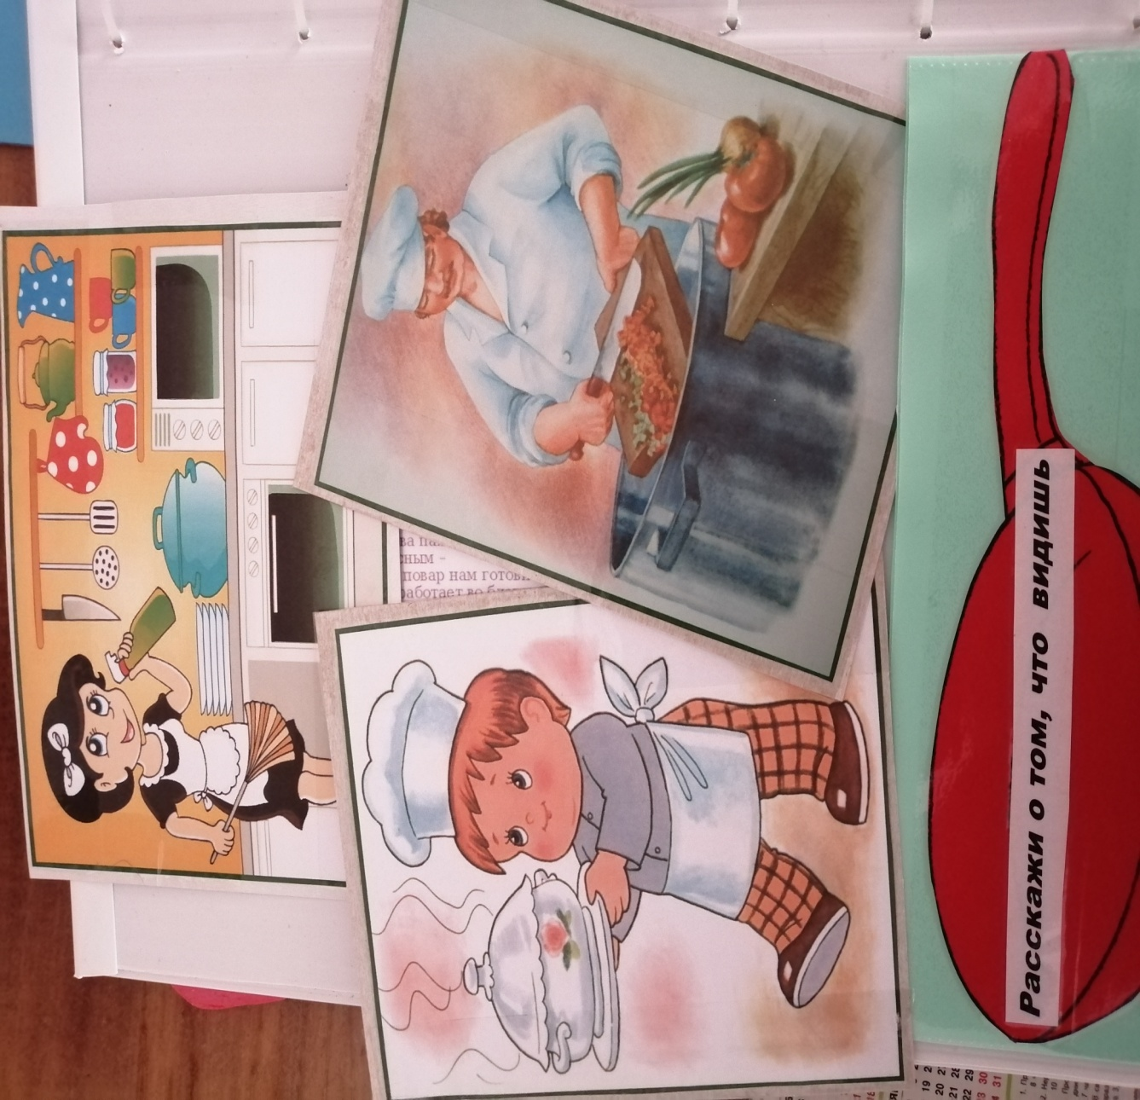

**3. Чашка– кармашек «Загадки ».**

Цель: развитие представлений о деятельности, предметах для работы повара , которые требуются для исполнения обязанностей.

Ход игры: На столе перед детьми карточки с картинками (дидактический материал). Воспитатель читает загадки, написанные на карточках. Дети рассматривают картинки и находят соответствующую . Ребёнок заявляет об этом и объясняет, почему он так считает.

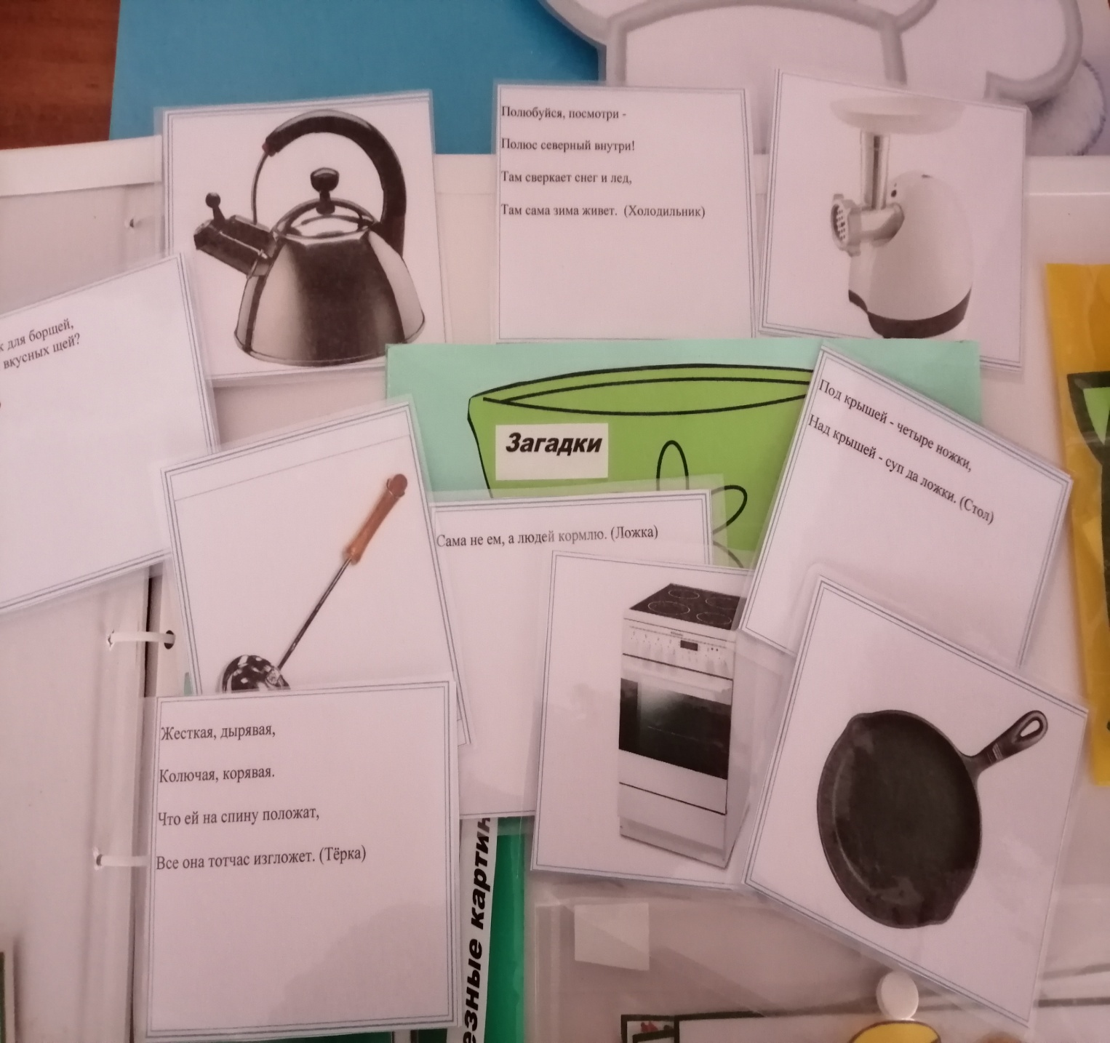

4**. Кармашек – чайник –дидактическая игра «Работа повара»**

Цель: ознакомление с предметами и инструментами, используемыми поваром.

Ход игры: Игра для одного игрока или подгруппы до человек. Показать детям карточку с изображением повара. Игроки отбирают картинки с инструментами, которыми пользуется повар, аргументируя каждый свой выбор.

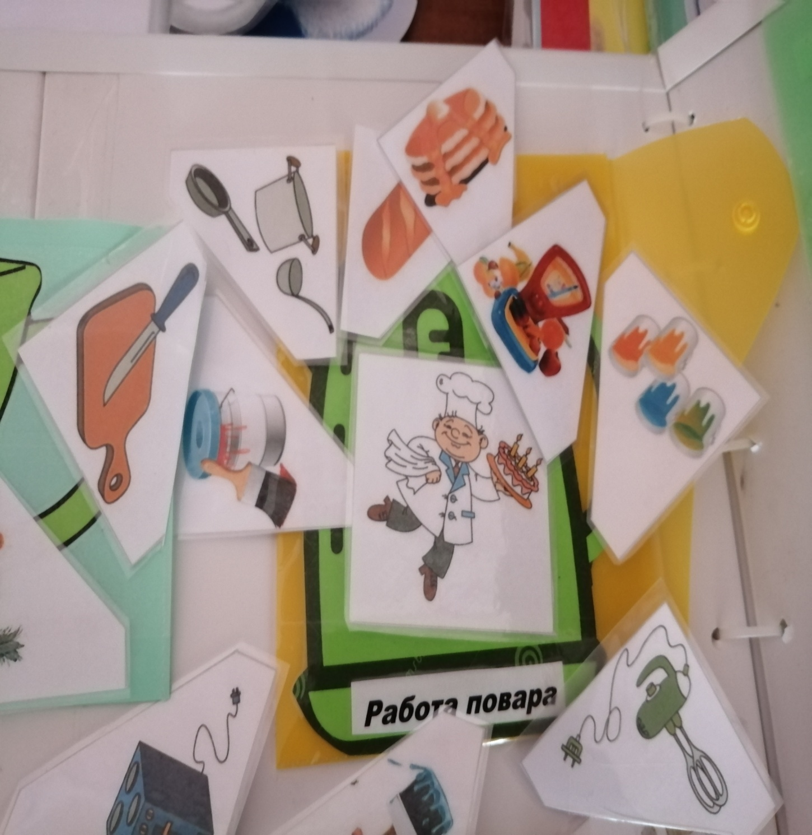

**5. «Разрезные картинки»** в кармашке черпак.

Цель:  формировать у детей представление о целостном образе предмета, учить соотносить образ представления с целостным образом реального предмета, правильно собирать изображение предмета из отдельных частей.

*Ход игры:* Перед детьми на столе лежат разрезные картинки с изображением предмета, иллюстрации, рисунка и т. д. Воспитатель предлагает детям внимательно рассмотреть и собрать картинку из отдельных частей. Можно предложить детям собрать картинку "в паре", что усложнит игру.

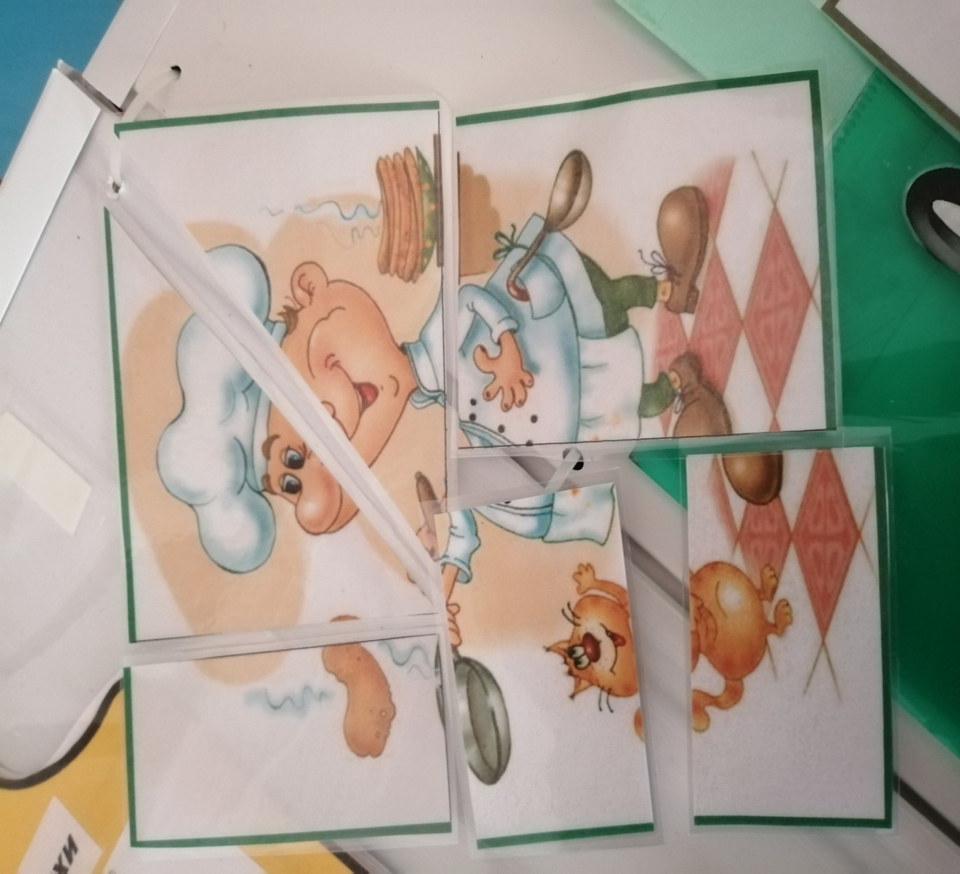

**6.Кармашек –кастрюлька** «Готовим обед» (что необходимо для приготовления супа, компота, салата)

**Дидактическая игра «Лото»**

Цель: развитие зрительного внимания, логического мышления, мелкой моторики рук, развитие связной речи.

Ход игры: детям предлагаются большие карты и маленькие соответствующие им карточки. Кто быстрее закроет все окошки, тот и выиграл и рассказывает о том, что на его карточке.

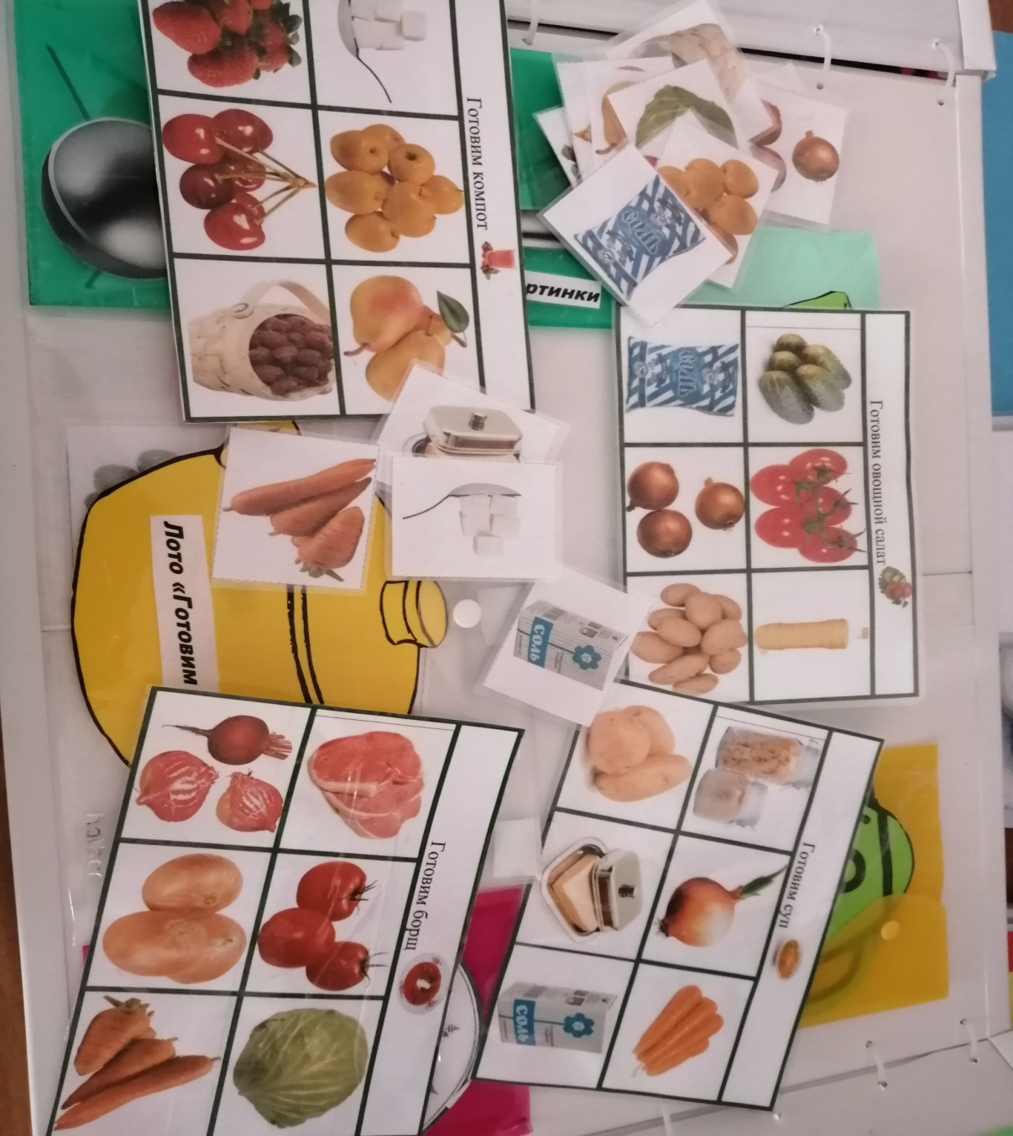

**7. Дидактическая игра «Найди половинку»** находится в папке-тарелочке .

Цель: учить детей складывать из частей (двух частей) целое. Развивать зрительное восприятие, мелкую моторику рук.

Ход игры: Перед детьми на столе лежат разрезные картинки с изображением орудий труда. Детям-участникам игры предлагается сложить картинку из частей так, чтобы получился целая картинка.

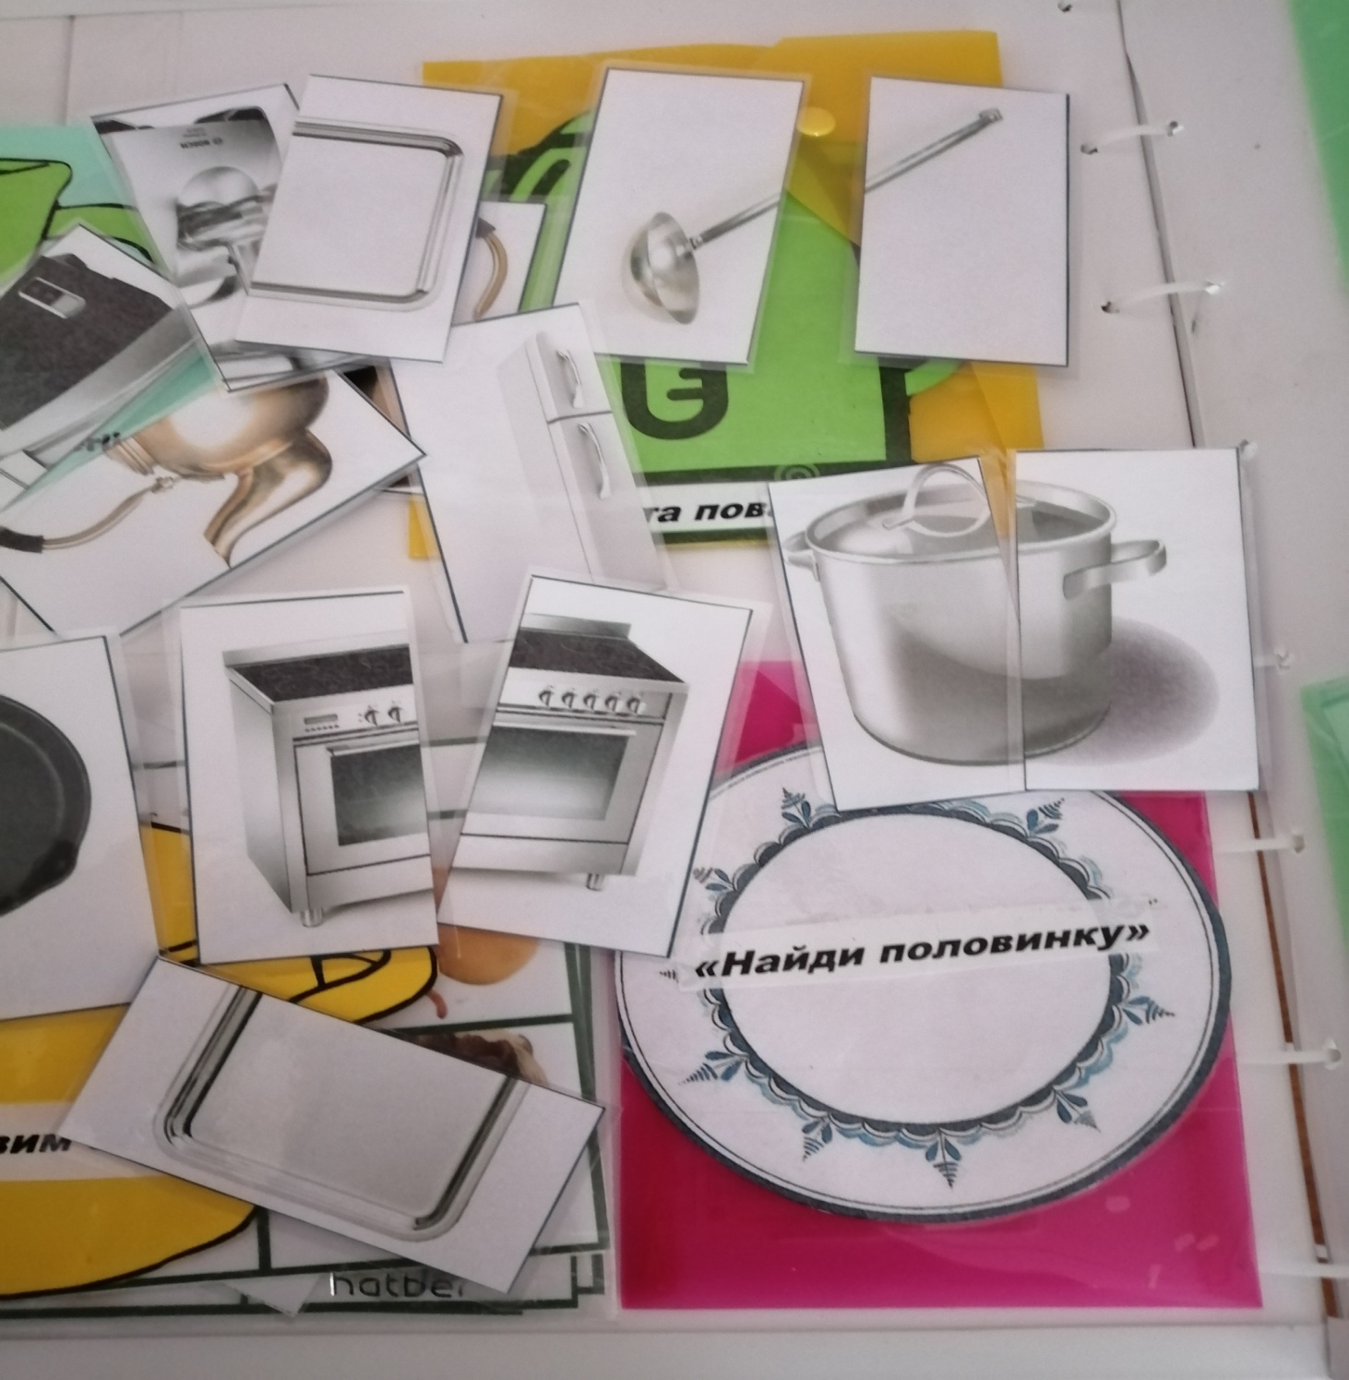

**8. Кармашек «Раскраски».** находится в кувшине с картинками – раскрасками .

Цель: ознакомление юных художников с профессией повара посредством художественной деятельности.

Ход игры: Ребенок выбирает раскраску, называет что изображено, затем раскрашивает силуэт картинки.

Кармашек можно пополнять по мере необходимости.

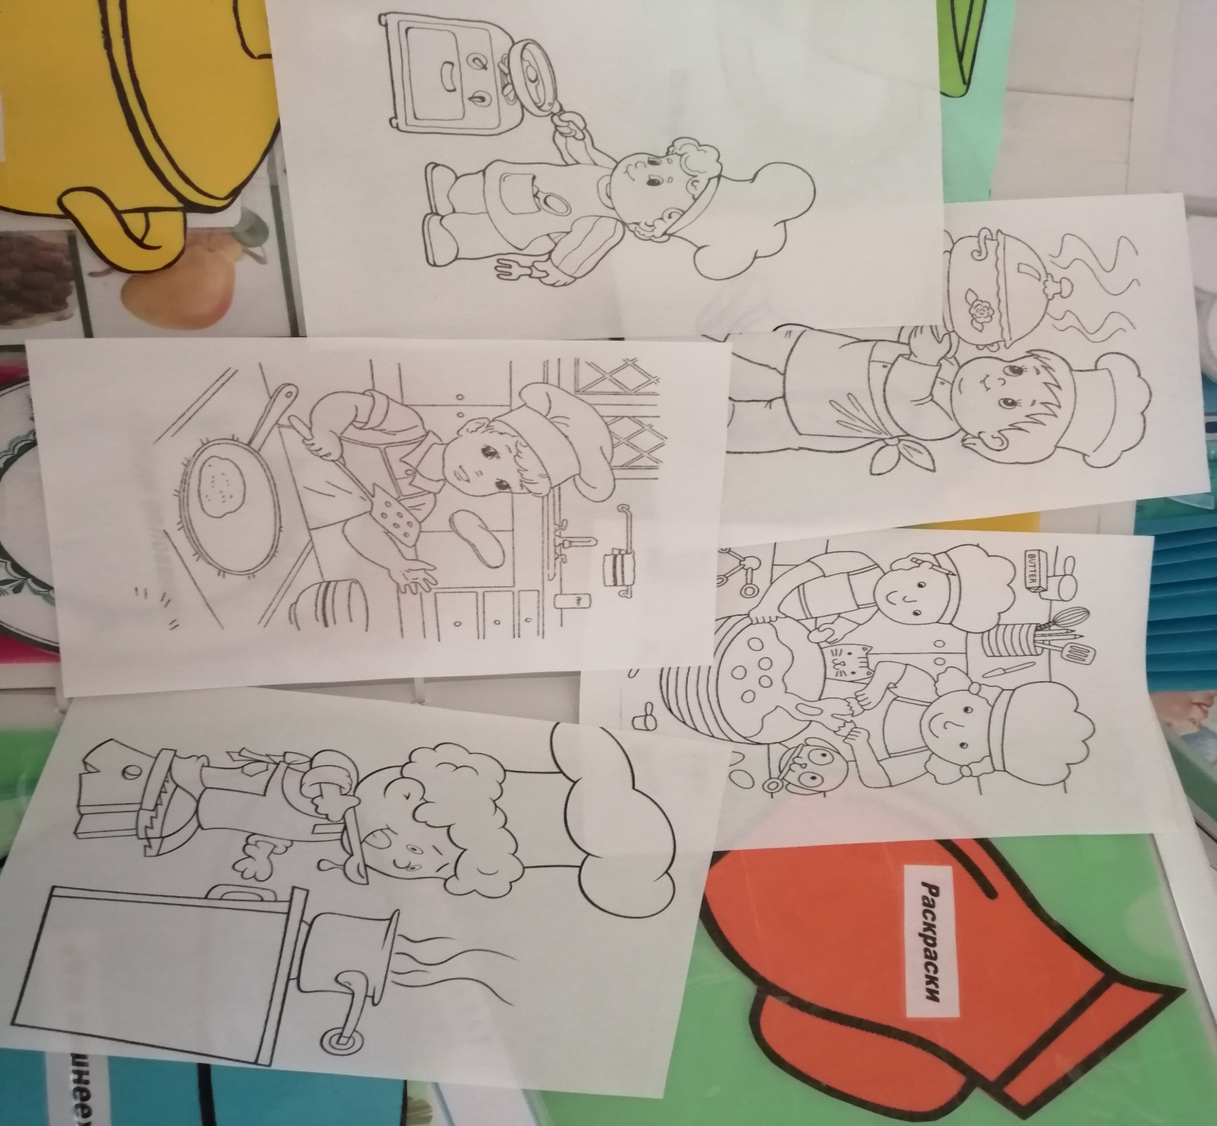

**9.Конверт «Что лишнее?»** (пиала)- дети выбирают нужные продукты для определенного блюда.

Цель: развитие у детей зрительного внимания, памяти, логического мышления.

Ход игры: Воспитатель показывает детям карточки, на которых изображены продукты питания, необходимые для приготовления компота, варенья, щей, салата. Детям предлагается внимательно посмотреть и определить, что нарисовано **лишнее**, объяснить почему.

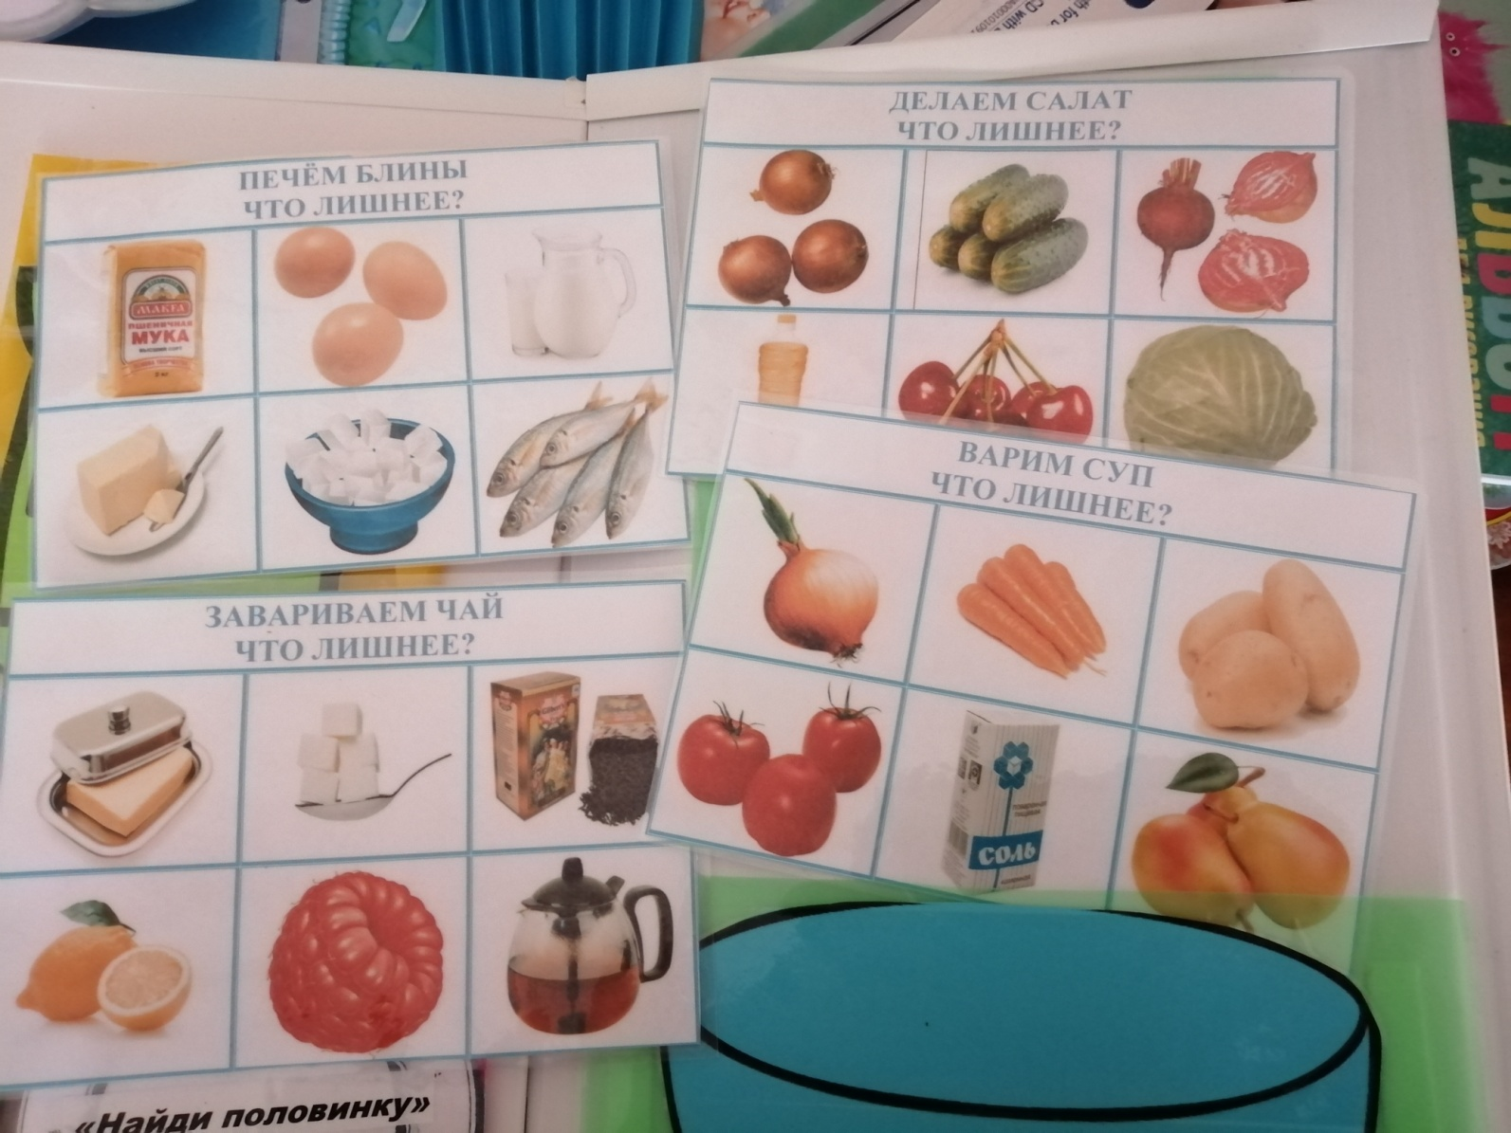

**Ожидаемые результаты использования дидактического пособия**

В результате использования дидактического пособия у детей:

1. Расширился объем представлений детей о профессии взрослых.

2. Расширился и активизировался словарь дошкольников по теме «Профессия повар».

3. Дети проявляют уважение к людям труда, умеют обосновать значимость, полезность полученного продукта.

**ЗАКЛЮЧЕНИЕ.**

Лэпбук — это не просто метод, это исследование, а задача педагога лишь придавать детям уверенности в своих силах. Использование представленного дидактического пособия будет одним из важных условий формирования познавательного интереса детей дошкольного возраста к миру профессий взрослых.

